|  |  |  |
| --- | --- | --- |
| **RUTIN** |  |  |
|  |
| 2020-12-08 |
| Läkemedelsenheten |
| Sjukhusapoteket |
| Suzana Vosanovic |
|  |  |

Läkemedelsautomat - användarlathund

Vid uttag av läkemedel från läkemedelsautomat kan man

* Boka och hämta läkemedel vid automaten
* Boka läkemedel via webbprogrammet, Health Tech (Touch Point) administrator, läkemedelsautomater och därefter hämta i automaten

I automaten förvaras läkemedel på olika sätt

* **Dispenserlådor** - enstaka ampuller/blister per fack
* **CC-lådor** - hela förpackningar i låsta lådor
* **Öppna lådor** - hela förpackningar i öppna lådor (koordinatsystem som visar var i lådan läkemedlet finns, t.ex. 01.01.**01.01,   
  3**:e siffran står för vilken rad och 4:e siffran för vilket fack i den raden
* **Öppna hyllor**
* **Kylskåp**

Läkemedlen kan tas ut styckevis, som hela kartor eller hela förpackningar. Om man hämtar t.ex. tabletter ur en burk lägg tabletterna i en zip-lock påse som märks med etikett innehållande läkemedels namn, styrka, patientuppgifter.

**OBS! HÄMTA ENDAST UT BOKAT ANTAL**

# Boka och hämta läkemedel vid automaten

### LOGGA IN

Logga in på läkemedelsautomaten med ditt e-tjänstekort. Följ instruktionerna på skärmen

### Sök och lägg i varukorg

1. Tryck på knappen **”Uttag”** som finns i nederkant av skärmen.
2. Välj avdelning
3. Ställ markören i rutan **”Sök (*)”** och skriv namnet på det läkemedel du önskar hämta ut, t.ex. Alvedon.   
   Du kan även begränsa sökningen till att skriva ”alv” och då kommer alla preparat med denna stavning upp. Till vänster om preparatets namn ser du tillgängligt saldo.
4. **Tryck på läkemedlets namn**, då poppar en ruta upp där du skall ange det antal du vill hämta ut.
5. Vid uttag av narkotika kommer en ruta där du ska fylla i patientens personnummer. **Ange patientens personnummer (12-siffror)**
6. **Ange antal** och tryck på **ENTER-knappen.**

Om du vill hämta ut mer än ett läkemedel så upprepa steg 3–6.

### Plockning

1. Tryck på **”Varukorg”** upptill höger på skärmen. Kontrollera att varukorgen stämmer gällande läkemedel och antal.
2. Starta uttaget genom att trycka på **”Starta plock”.**
3. På låda där läkemedlet förvaras kommer en lampa att lysa, öppna lådan och ta ut beställt antal och **stäng lådan ordentligt**.   
   Vid fler läkemedel i varukorgen visar systemet vidare till nästa låda, detta upprepas tills allt i varukorgen är plockat.
4. Vid behov kan du avbyta ditt uttag eller gå tillbaka till varulistan genom att trycka på **”Tillbaka till varulistan”** eller **”Avbryt”**. Du kan sedan återuppta plockningen igen.

# Boka läkemedel via webprogram

### LOGGA IN

Gå till webbsidan, [**Health Tech Administrator, läkemedelsautomater**](https://tpmadministrator.ltkronoberg.se/login.aspx?ReturnUrl=%2f)

Programmet finns även tillgängligt på intranätet under [**Stöd-och-service/dator-telefon-och-program/program-och-it-tjänster/**](http://intranat.ltkronoberg.se/stod-och-service/dator-telefon-och-program/program-och-it-tjanster/) under rubriken **” Starta program och användarstöd”.**

Ange användarnamn (= ditt användarnamn i Cosmic) och lösenord.

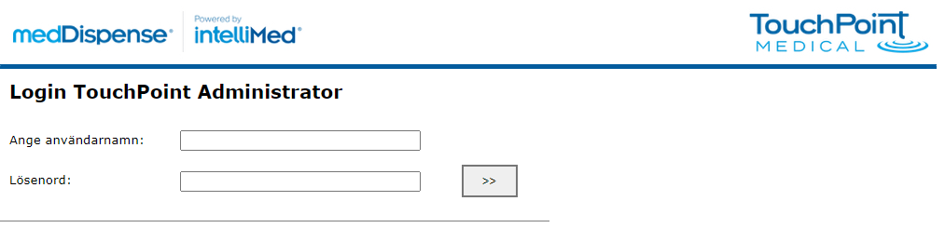

### BOKA

När du bokar läkemedel reserverar du dem i automaten.   
Att boka läkemedel i förväg underlättar uttaget vid automaten. Vid uttaget från automaten kan du hämta alla bokningar som finns reserverade till din avdelning.

1. Tryck på **”Bokning”** i vänsterkolumnen
2. **Välj vilken automat** du vill hämta dina läkemedel ifrån

* Gemensamt förråd CLV
* Avd 5 CLV
* Avd 34 CLV
* Gemensamt förråd LL
* RPS Gemensamt förråd (rättspsykiatriska kliniken)
* VPS Gemensamt förråd (vuxenpsykiatriska kliniken

1. Kontrollera att rätt avdelning står i fältet   
   **”Välj avdelning”**
2. Skriv in **patientens personnummer** (tio siffror) och **namn.**
3. Skriv in läkemedlets namn i rutan **”Sök vara”** och tryck på knappen bredvid (med tre pilar åt höger).
4. Välj antal i rullisten där det står **”Antal”**.
5. Tryck på **”Boka vara”** för att lägga till det i din bokningslista  
   Upprepa steg 5–7 om du vill lägga till flera läkemedel. Nederst på sidan ser du vilka bokningar du gjort.   
   Om du ska göra en bokning till en annan patient så upprepa från steg 4. Observera att bokningen finns reserverad under 4 timmar sedan försvinner den.

### 

### HÄMTA BOKAT LÄKEMEDEL I AUTOMATEN

1. **Logga in** på läkemedelsautomaten med ditt e-tjänstekort. Följ instruktionerna på skärmen.
2. Tryck på knappen **”Hämta bokningslista”**.
3. Välj avdelning
4. När bokningslistan visas på skärmen trycker du på bokningen (rosa text) Då kommer varukorgen upp och du kan kontrollera din bokning.
5. Tryck på **”Starta plock”** och hämta ut bokade läkemedel.

# Retur

Ej använda narkotiska läkemedel ska returneras till automaten.

Tryck på **”Retur”** och följ instruktioner på skärmen